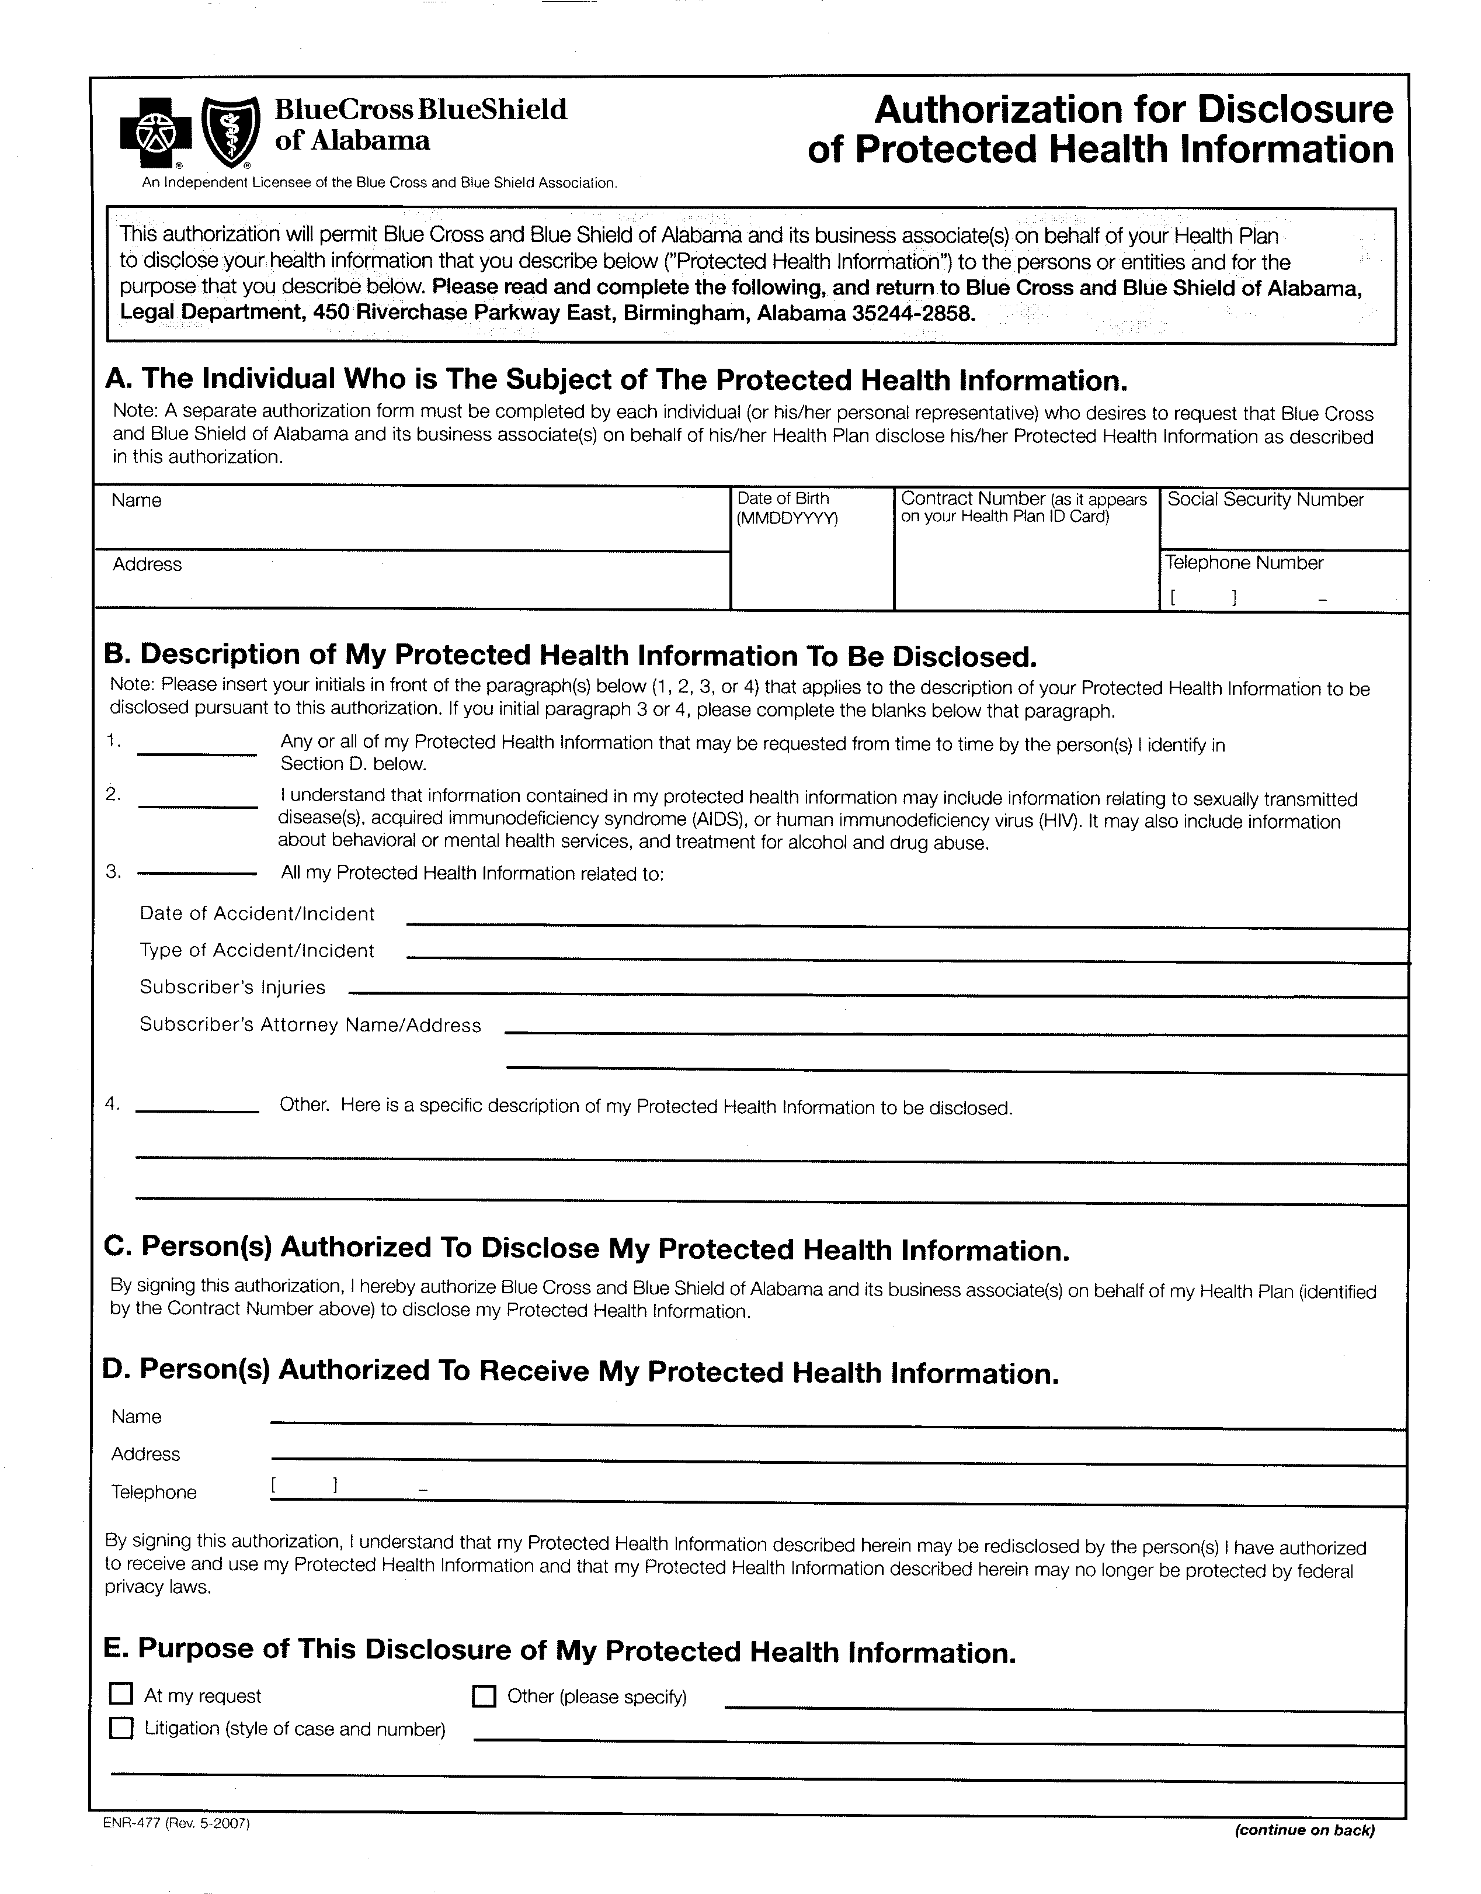
«Orders_RecordsOf»
«Patient_Addr1» «Patient_Addr2» «Patient_City», «Patient_State» «Patient_Zip»
«Orders_BirthDate»
«Orders_SSN»
X
«Company_Name»
«Company_Street1», «Company_City», «Company_State» «Company_Zip»
«Company_Phone»
X
«Orders_Caption»«Orders_FullStyle»
Order No. «OrderNo»-«PartNo»
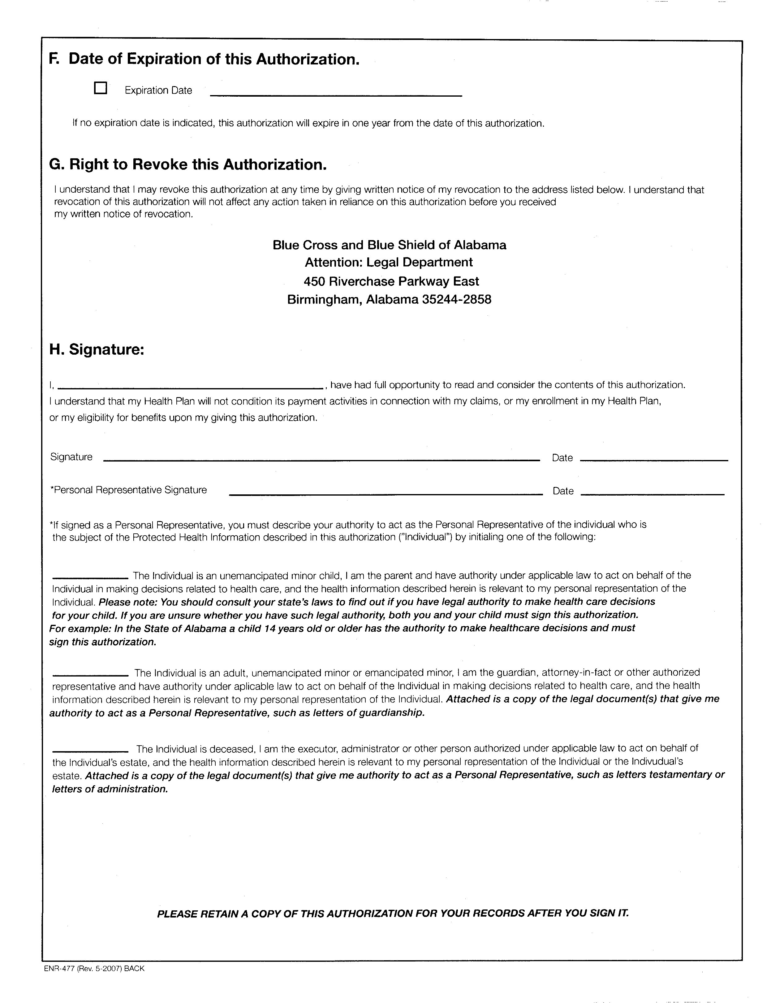
Order No. «OrderNo»-«PartNo»

